OS ESPAÇOS PÚBLICOS DO NÚCLEO CENTRAL DA CIDADE DE CAMPINA GRANDE NA PERCEPÇÃO DOS SEUS USUÁRIOS

Autor
Autor
Autor
Autor
Autor
Autor
Autor
Autor

Resumo
O Centro Antigo da cidade de Campina Grande, interior do Estado da Paraíba, possui significativo acervo urbano e arquitetônico dos séculos XIX e XX, com edificações e espaços públicos vinculados a diversos momentos das culturas arquitetônica e urbanística brasileiras. Essa área também é importante, no âmbito da cidade, em termos comerciais e, frequentemente, há propostas de projetos que são seguidamente questionadas pela população e pelo poder público da cidade. Entre as décadas de 1980 e 1990, algumas ruas destinavam-se exclusivamente aos pedestres, porém estas foram reabertas ao fluxo de veículos, desde a última intervenção na década de 1990. Atualmente, questiona-se o fechamento das vias para dar mais espaço aos transeuntes, no entanto, há também intenções principalmente por parte dos lojistas de aumentar o número de vagas de estacionamento. Este artigo apresenta uma análise, a partir de entrevistas feitas com os usuários do núcleo central da cidade, de forma a investigar suas percepções sobre o espaço destinado à cada função nas vias do centro antigo. Os resultados indicam que a maioria dos atuais indivíduos, que utilizam das ruas para alguma atividade rotineira, não se deslocam para tal destino em carros particulares, e, ainda assim, os que tipicamente utilizam esse modal não estacionam nas vias. Além disso, em relação ao destino dos espaços, a percepção maioritária indica que, para os entrevistados, as zonas destinadas aos veículos são menos importantes que àqueles destinadas aos pedestres.

Palavras-chave: Análise urbana. Centro Histórico. Mobilidade urbana. Espaços públicos. Cidades para pessoas.

Abstract
The Old Town of the city of Campina Grande, interior of Paraiba’s State, has a significant urban and architectural heritage from the 19th and 20th centuries, with the buildings and public spaces connected to the different moments of Brazil’s architectural and urban cultures. This area is also important, considering the urban realm, in terms of commercial purposes, and frequently there are proposals that are continuously questioned by the population and the local government. During the 1980’s and 1990’s some of the streets were exclusively for pedestrians, but since the urban intervention made during the 1990’s it was reopened to the traffic flow. Nowadays, the closure of the streets for the traffic to deliver more space for pedestrians is questioned, however, there is also the desire, mainly by the store owners, to increase the number of parking lot. This article presents an analysis made from the interviews with users of the central core of the city, in order to investigate their perceptions of the space devoted to each function of the streets in the Old Town. The results indicate that most of the current individuals, who use the streets for any routine activity, do not travel to the destination in private cars,yet the ones that typically use this type of transport, do not park on the streets. In addition, regarding to the usage of the space, the majority’s perception indicates that for respondents, vehicles’ areas are less important than those intended for pedestrians.

Keywords: Urban Analysis. Old Town. Urban Mobility. Public Spaces. Cities for People.

1 INTRODUÇÃO

Ao longo das últimas décadas, algumas ruas do núcleo central da cidade de Campina Grande passaram por diversas modificações. Destas, a mais conhecida e comentada é a mudança nas ruas Maciel Pinheiro e Venâncio Neiva de calçadão (rua pedestrianizada) para ruas aberta aos veículos. Segundo a própria prefeitura, essa modificação foi motivada pelo fato dos calçadões terem sido ocupados de maneira irregular por ambulantes ao longo do tempo. Ao mesmo tempo, é preciso reconhecer que tal ocupação aconteceu também porque a fiscalização por parte do poder público foi falha. A problemática dos ambulantes, junto ao ímpeto de modernizar a rua para carros, levou à reabertura das citadas ruas para o tráfego de veículos na década de 1990. Neste processo, foram criados estacionamentos e a área destinada aos pedestres foi limitada.
Por ser uma área bastante utilizada pela população, que possui uma grande importância comercial e no patrimônio cultural, a solução de 1990 é bastante questionada, tanto pela população quanto pelos gestores públicos. Constantemente se fala em retomar o espaço das ruas para os pedestres, pedestrianizando algumas ruas. Ao mesmo tempo, e de maneira contraditória, fala-se também em criar mais vagas de estacionamento na região central, por medo de perder os usuários desta área para os novos centros comerciais.
Neste sentido, foram propostos recentemente a construção de dois edifícios-garagem. Contudo, as diversas propostas que surgem, seja pelo Governo Municipal, seja nos Comitês que discutem a cidade, carecem de dados que embasem as decisões projetuais para um desenho urbano mais democrático da área em estudo. Aliadando-se a algumas metodologias, pretendemos obter um diagnóstico completo do uso e características do núcleo central da cidade.
Neste artigo, apresentamos uma análise de entrevistas, feitas com os usuários de dez ruas contidas na área, a respeito da percepção sobre o espaço na via destinado aos diversos modais, de forma a descrever os usuários e atividades, bem como quantificar a importância relativa do pedestre e dos espaços relacionados a estes e aos veículos motorizados. Para tanto, 350 pessoas foram entrevistadas em dias da semana e sábado, usando questionário online aplicado diretamente com os usuários. Os resultados obtidos podem embasar políticas públicas que visem maximizar a satisfação dos usuários da rua, assim como subsídios para repensar o desenho urbano existente nas vias do espaço em questão..

2 MATERIAL E MÉTODOS

2.1 Breve histórico das ruas do núcleo central de Campina Grande

Localizada no estado da Paraíba – Brasil, a cidade de Campina Grande foi fundada no final do Século XVII de um pequeno vilarejo, transformou-se em vila no ano de 1790 e se estabeleceu como cidade em 1864. O município possuía um núcleo urbano restrito, englobando um total de 731 edificações delimitadas através de ruas e becos e chegou ao final do século XIX conhecido como o principal centro comercial da Paraíba (CÂMARA, 1947, p. 79 apud QUEIROZ, 2008, p. 23).
Segundo o historiador Josemir Camilo, da universidade Estadual da Paraíba (UEPB), de 1929 a 1932, ocorreram as primeiras iniciativas de urbanização no governo de Lafayete Cavalcanti, responsável por dar início ao calçamento em toda a cidade. De 1934 a 1935 foi retomado o processo de urbanização da cidade, começando com o projeto ‘bota-a-baixo’, que consistia na demolição dos edifícios antigos para a abertura de novas avenidas ou para serem substituídos por construções consideradas modernas, no período o prefeito atuante era Antônio Pereira Diniz (MELO, 2014).
Entre 1935 e 1940, Vergniaud Wanderley foi o gestor que mais alterou o espaço da cidade, com a finalidade de adaptá-la aos padrões de modernidade do período. Atuou fortemente na rua Maciel Pinheiro, em seu segundo mandato, decretando o alinhamento de todas as edificações e estabelecendo gabaritos, usos, e estilo arquitetônico (GUTEMBERG, 2002). As sucessivas gestões após Vergniaud, como afirma Melo (2014), continuaram o processo de urbanização da cidade, porém de forma menos intensa.

Figura 1 - Cronologia do núcleo central da cidade de Campina Grande.
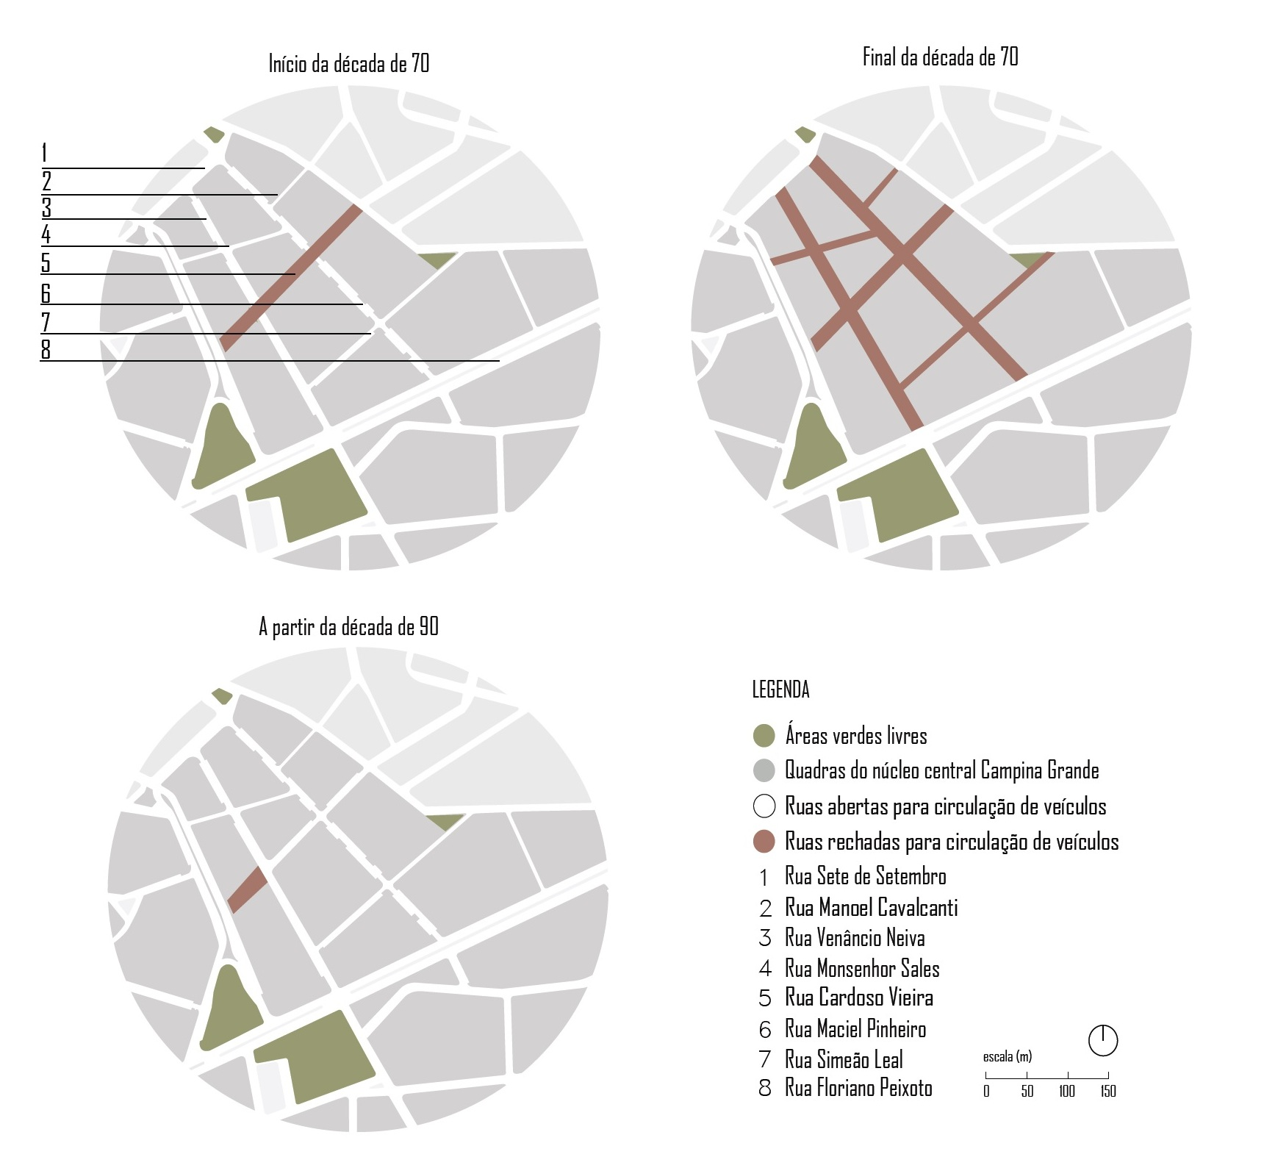
Fonte: Acervo do LabRua (2015).

Na década de 70 foram criados alguns calçadões na cidade de Campina Grande, sendo o primeiro titulado Calçadão Cardoso Vieira, inaugurado pelo prefeito Evaldo Cruz. No ano de 1982, na gestão de Enivaldo Ribeiro, os calçadões foram expandidos abrangendo também a Rua Maciel Pinheiro, Semeão Leal e Venâncio Neiva. Com o percorrer do tempo, esses calçadões foram tomados pelo comércio ambulante, como mostrado na Figura 2. Durante a gestão de Félix Araújo, na década de 90, foram restauradas as vias para a circulação de automóveis, restando como calçadão apenas um pequeno segmento da atual rua Cardoso Vieira (ARAÚJO; SOUSA, 2011). No último mandato do prefeito Cássio Cunha Lima, na ainda na década de 90, foi executada a ultima intervenção na área através do programa denominado Campina Déco. O programa associava intervenções na infraestrutura de redes de energia e telefônica, novas calçadas, mobiliário urbano, realocação dos ambulantes e promoção junto aos comerciantes da recuperação das fachadas remanescentes do período Déco (ROSSI, 2010). A cronologia das aberturas e fechamentos das ruas do núcleo central pode ser verificada na Figura 1.

Figura 2 - Ambulantes no calçadão da Rua Maciel Pinheiro.
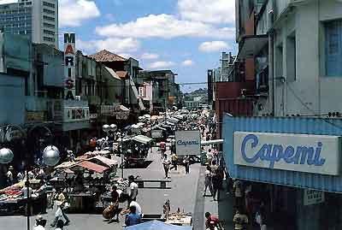
Fonte: Araújo Sousa (2011).

2.2 Breve caracterização das ruas do núcleo central

As entrevistas realizadas para essa pesquisa ocorreram em dez ruas do núcleo central da cidade de Campina Grande, área delimitada pelas ruas 07 de Setembro, Marquês do Herval, Irineu Joffily, Afonso Campos, Peregrino de Carvalho e Barão do Abiaí (Figura 3). Está também inserido no perímetro de proteção estabelecido pelo Decreto Estadual de Nº. 25.139, de 28 de junho de 2004, cuja tutela está a cargo do Instituto do Patrimônio Histórico e Artístico do Estado da Paraíba (IPHAEP), da Prefeitura Municipal de Campina Grande (PMCG) e do Instituto do Patrimônio Histórico e Artístico Nacional (IPHAN-PB).
O núcleo central caracteriza-se pela maior concentração de comércios e serviços da cidade em seu uso e ocupação do solo, com alguns lotes de uso misto, residencial e intitucional. As edificações ali inseridas são majoritariamente de dois pavimentos no estilo artdéco, algumas ultrapassam o gabarito de 2 pavimentos, sendo apenas três edificações com mais de dez pavimentos. Os lotes têm uma taxa de ocupação alta, sem recuo frontal e lateral e poucos recuos de fundos. Existem alguns vazios urbanos que são usados como estacionamento privado.
A última intervenção que ocorreu na área foi nos anos 2000, que se preserva até hoje. Nessa intervenção, a fiação elétrica de algumas ruas foi colocada subterrânea, as calçadas foram pavimentadas com ladrilho hidráulico e, nas esquinas, as calçadas se expandem para diminuir o espaço de cruzamento entre os pedestres e os veículos. A grande maioria das ruas apresenta, ainda, estacionamento em paralelo e de circulação com sentido único.

Figura 3 - Mapa de localização do núcleo central de Campina Grande com destaque às dez ruas onde as entrevistas foram aplicadas.
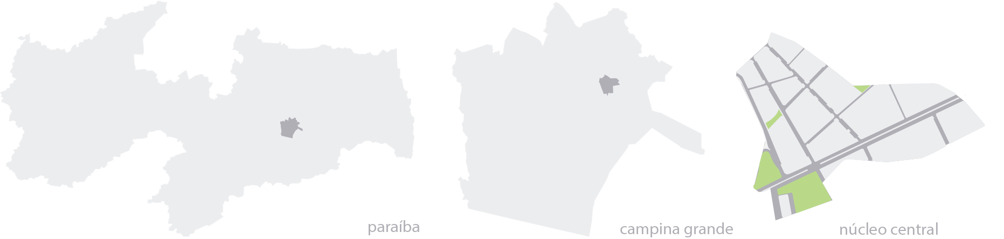
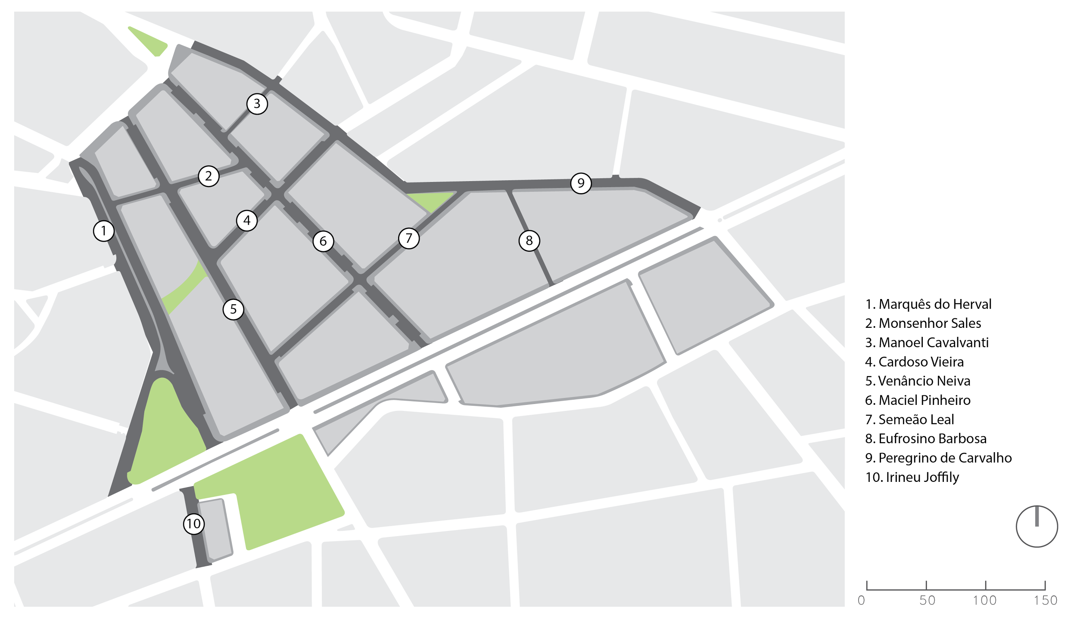
Fonte: Acervo do LabRua (2015).

2.3 Metodologia

Para a pesquisa, foram realizadas entrevistas entre os meses de Agosto e Dezembro de 2015, de segunda a sexta e em horário comercial. Os entrevistados foram abordados aleatoriamente em diferentes pontos enquanto realizavam atividades diversas, como olhando vitrines, sentados nos poucos mobiliários existentes, em pé, caminhando, entre outras. O único critério de escolha das pessoas que participariam da pesquisa era ter idade igual ou superior a 18 anos.
O questionário usado para a entrevista aborda perguntas sobre questões socioeconômicas, modal de transporte e a importância que o usuário dá para aspectos da via. Estão, portanto, incluídas no questionário: cidade de origem do entrevistado; loja a qual o(a) entrevistado(a) foi, caso tenha ido em alguma específica; quanto foi gasto em compras até o momento da entrevista; o meio de transporte utilizado para se chegar até o centro; onde estacionou, uma vez que tenha ido de veículo motorizado particular; notas de 0 a 5 para a importância que ele acha que a rua deveria dar ao espaço destinado ao pedestre, à faixa de circulação de veículos, ao estacionamento, aos espaços públicos, à arborização e aos mobiliários urbanos; e, por fim, a sua renda familiar e ano de nascimento.

Figura 4 - Parte do questionário da pesquisa.
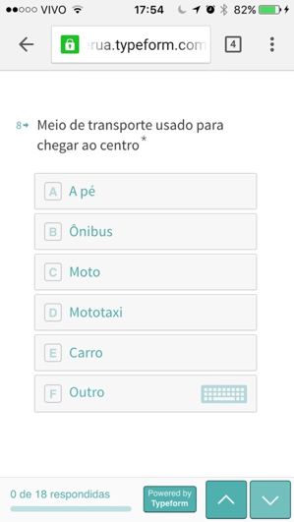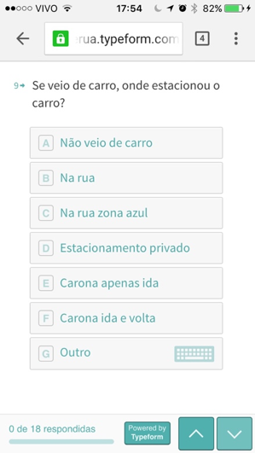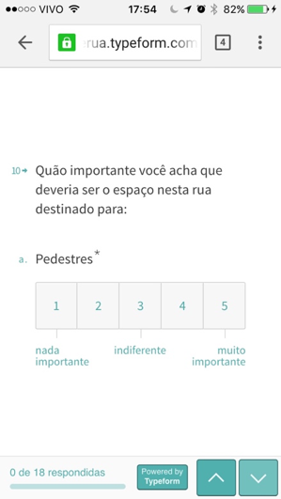
Fonte: Typeform.

Todas as entrevistas com os usuários foram feitas no site Typeform e preenchidas através de Smartphones, minimizando erros de digitação e reduzindo custos com materiais. A Figura 4 ilustra as telas do sistema typerform utilizado para coleta de dados. Após a coleta de dados, as informações foram analisadas usando os programas R e Excel.

3 RESULTADOS

3.1 Dados Gerais

Ao total, 350 pessoas foram entrevistadas nas dez ruas escolhidas do núcleo central de Campina Grande. A grande maioria dos entrevistados (75%) mora em Campina Grande, e 32% trabalham na área do Centro Histórico, 48% dos entrevistados não foram à área de estudo com o objetivo de fazer compras.
Uma pequena maioria dos entrevistados são mulheres, (58%), a idade média é de 40 anos e um terço dos entrevistados têm entre 20 e 29 anos. A Figura 5 ilustra a idade dos entrevistados, em todas as ruas, dividida em classes. É notável a diferença de idade que há na Rua Cardoso Vieira, com uma maior concentração de pessoas com idade maior ou igual a 60 anos. Essa rua, conhecida como calçadão, é uma área pedestrianizada onde muitos idosos permanecem na área para trocas sociais diversas.

Figura 5- Idade dos entrevistados, em todas as ruas, dividida por classes.
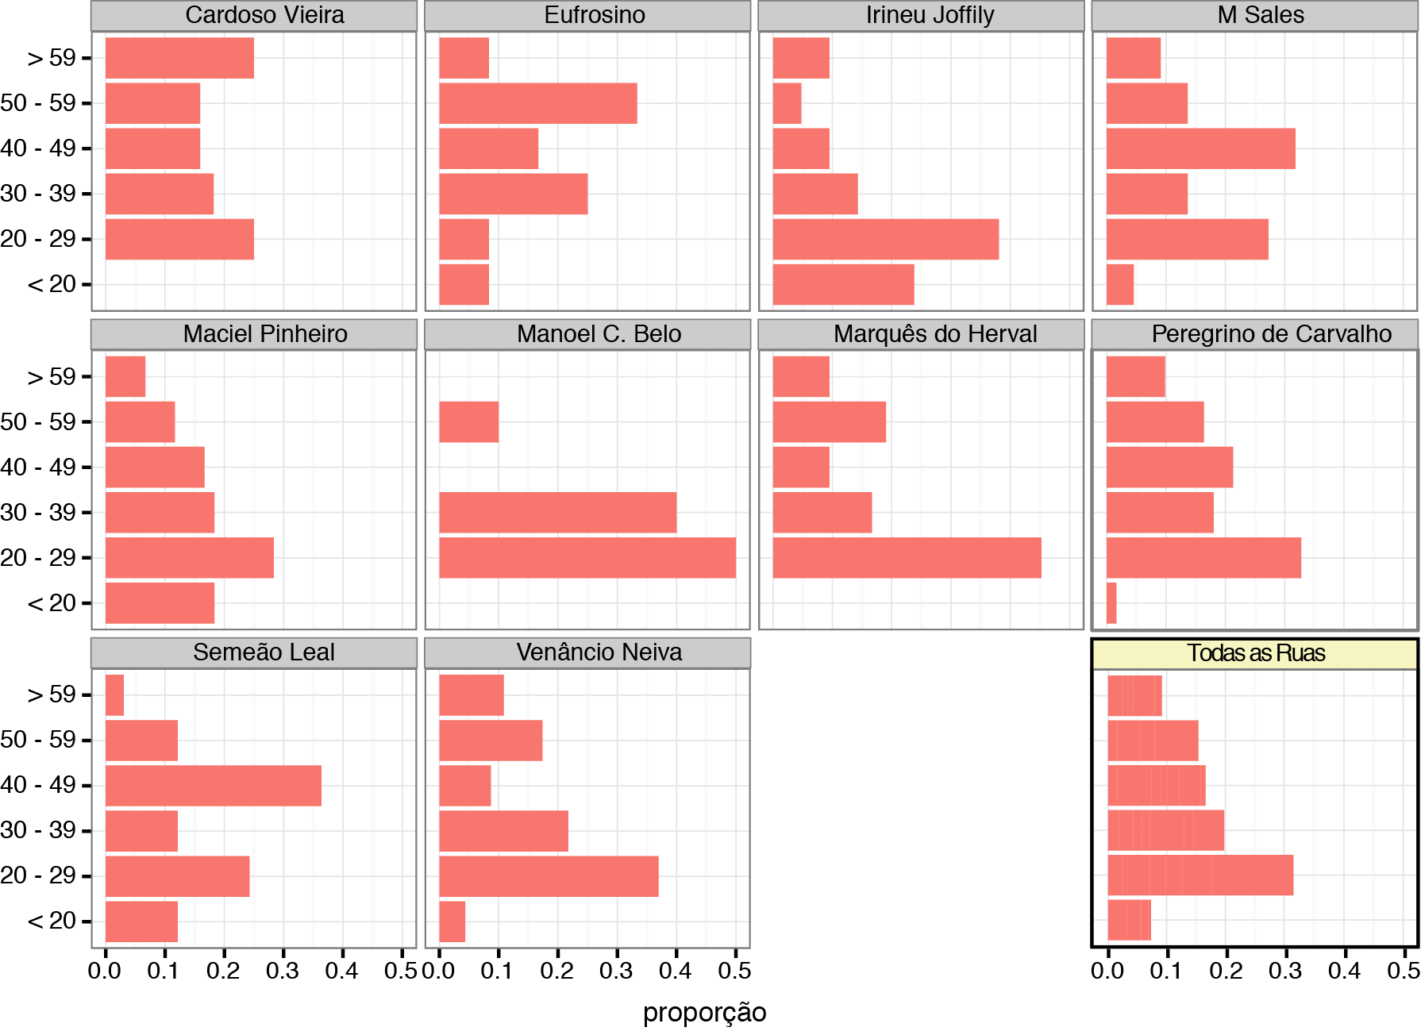
Fonte: Acervo do LabRua (2016).
Apenas 4% dos entrevistados afirmaram ter renda familiar maior que 8 salários mínimos. Apesar que quase 20% dos entrevistados preferirem não expor sua renda, entorno de metade dos entrevistados informou que ganha até dois salários mínimos, como pode ser verificado na Figura 6. Este dado revela que os usuários do núcleo central de Campina Grande são em grande parte da Classe D ou inferior, segundo a classificação do IBGE(2015).

Figura 6 - Renda dos entrevistados.
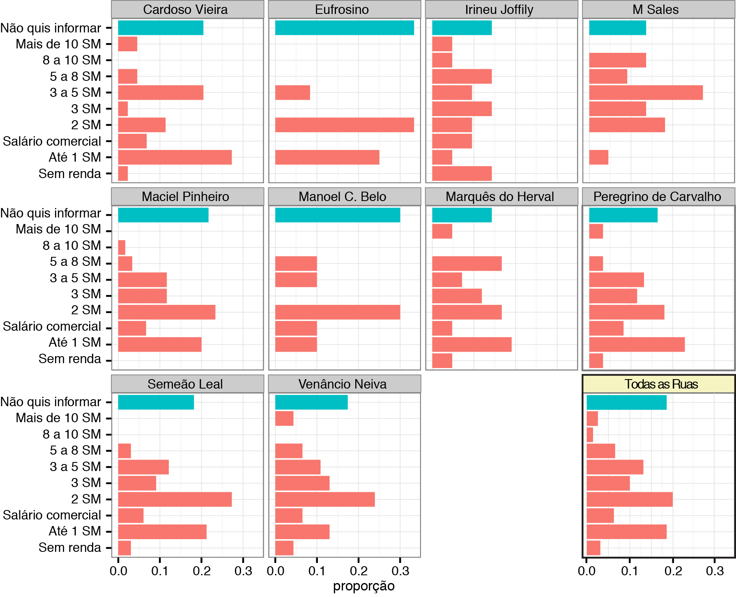
Fonte: Acervo do LabRua (2016).

3.2 Meio de transporte e estacionamento

Quando perguntado aos usuários qual meio de transporte usou para chegar ao centro, o ônibus e o carro foram os modais mais utilizados pelos entrevistados, contando com 34,3% e 37,7% das respostas, respectivamente. O uso de meios de transporte individuais motorizados alcança quase metade dos entrevistados, somando 48,3% do uso de carro e moto. Os meios de transporte não motorizados são usados por apenas 11,4% dos entrevistados, sendo inexpressivo o uso da bicicleta para chegar ao centro. Esse dado é importante pois pode demonstrar que o núcleo central do centro de Campina Grande não está convidativo para os meios de transporte não motorizados, demonstrando uma dependência dos meios de transporte motorizados, como demostrado nas entrevistas. A Figura 7 apresenta a divisão dos meios de transporte respondido pelos entrevistados em todas as ruas.
Quando analisado as ruas individualmente, percebe-se que não há uma relação entre um maior uso do carro e a rua onde a pessoa foi entrevistada. Isso demonstra que não é a oferta de estacionamento nem a importância da rua no sistema viário que atrai as pessoas a irem para determinada rua. Esse fato é complementado com a próxima análise sobre o local onde as pessoas que foram de carro estacionaram o carro.

Figura 7 - Meio de transporte utilizado para se deslocar ao centro.
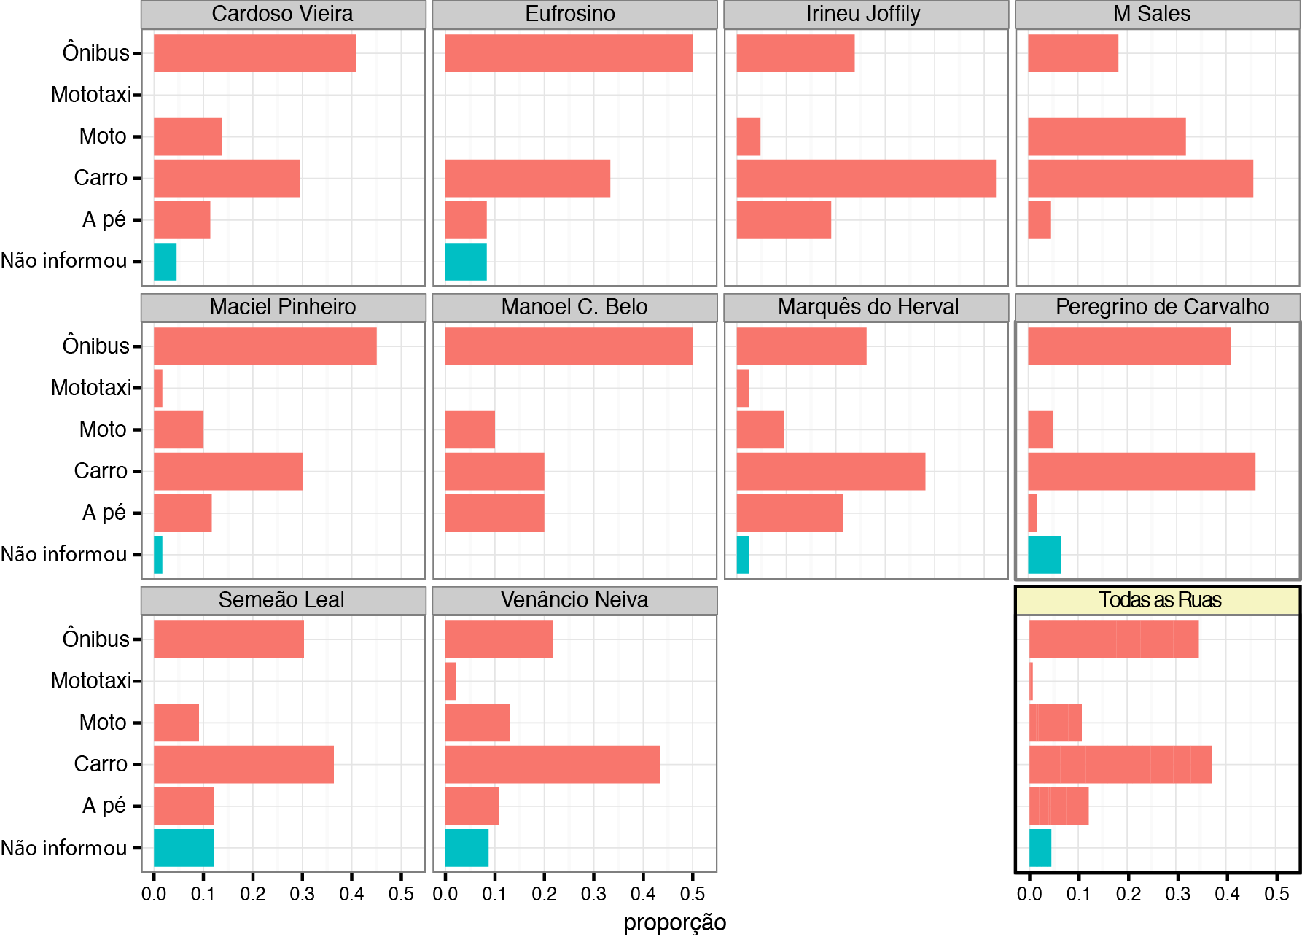
Fonte: Acervo do LabRua (2016).

Há uma grande divergência entre as ruas (tipo de loja, classe social, desenho urbano da via, assim como a disposição dos mobiliários, nas poucas ruas em que há presença desses elementos). Perguntamos às pessoas que foram de carro se estacionaram e onde estacionaram (Figura 8). Um terço dos entrevistados (31,1%) parou o carro em estacionamentos privados, enquanto outro um quarto dos entrevistados (26,1%) estacionaram na zona azul (estacionamento pago regulamentado pela Prefeitura Municipal). Importante destacar que muitos do que estacionaram na zona azul, não estacionaram na rua onde foram entrevistados, demonstrando que as pessoas buscam onde parar seus carros na área onde for mais for conveniente, mas não necessariamente próximo ao destino final.

Figura 8 - Local de estacionamento.
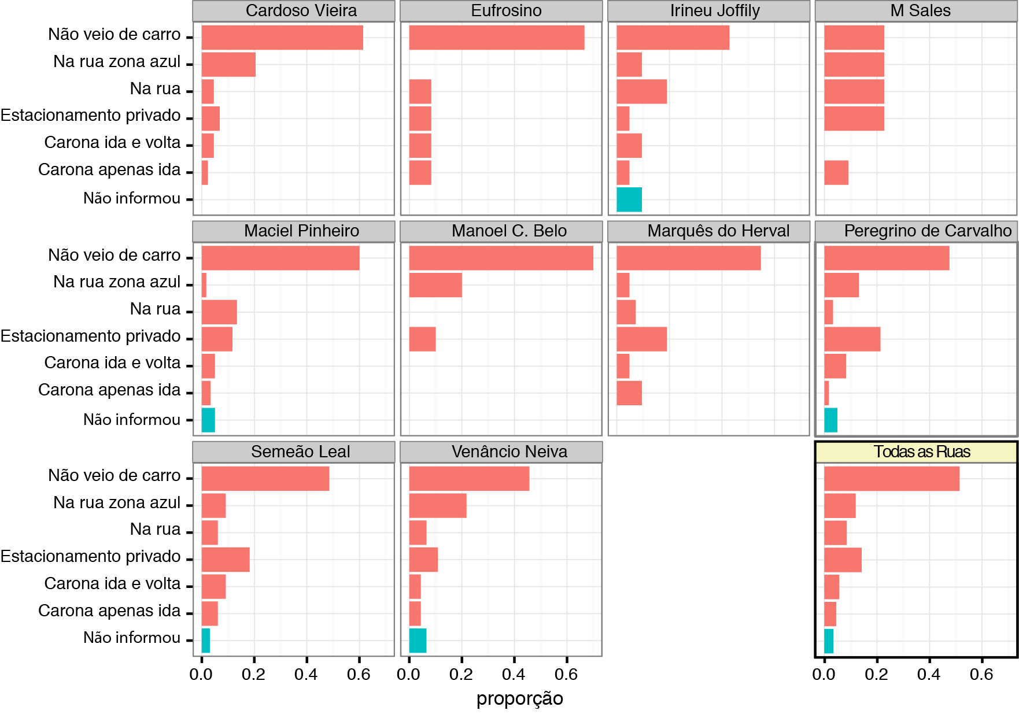
Fonte: Acervo do LabRua (2016).

É de grande relevância, também, destacar que entorno de um quarto dos entrevistados (23,6%) foram ao centro de carona, seja de ida ou de ida e volta. Devido à dificuldade de estacionar na área, é comum para os campinenses pedir para que um familiar ou amigo os deixem enquanto compram ou resolvem algo.

3.3 Percepção dos usuários das ruas no núcleo central

A percepção dos usuários sobre diferentes aspectos da rua foi medida através da importância que ele acha que a rua deveria dar ao seguintes aspectos: espaço destinado ao pedestre, faixa de circulação de veículos, estacionamento, espaços públicos, arborização e mobiliários urbanos. Notas de 1 a 5 foram atribuídas a cada aspecto, sendo a nota 1 considerada nada importante, e a nota 5 considerada muito importante.
A percepção dos usuários em relação à quão importante é cada um dos seis itens perguntados varia dependendo da características sociodemográficas dos entrevistados. Entretanto, há uma certa unanimidade nas respostas em relação às seguintes características consideradas positivas à qualidade do espaço urbano: espaço para o pedestre, mobiliário urbano, arborização e espaços públicos. Esses aspectos receberam notas altas, estando a média entre 4 e 5, e a mediana sendo 5 para os quatro aspectos. Já em relação aos aspectos voltados ao transporte motorizado individual (estacionamento e faixa de veículos) não há uma unanimidade e mais pessoas consideraram esses aspectos menos importantes que os outros mencionados anteriormente. A média da nota para estacionamento e faixa de circulação de veículos varia entre 3 e 3,5, enquanto que a mediana é 3 e 4 para os dois aspectos, respectivamente. O item que apareceu como maior porcentagem de ‘nada importante’ foi o item estacionamento, dito como nada importante por 28,3% dos entrevistados. A Figura 9 apresenta a distribuição das notas dadas pelos usuários sobre quão importante eles consideram seis aspectos da via urbana.

Figura 9 - Distribuição das notas sobre a percepção dos usuários.
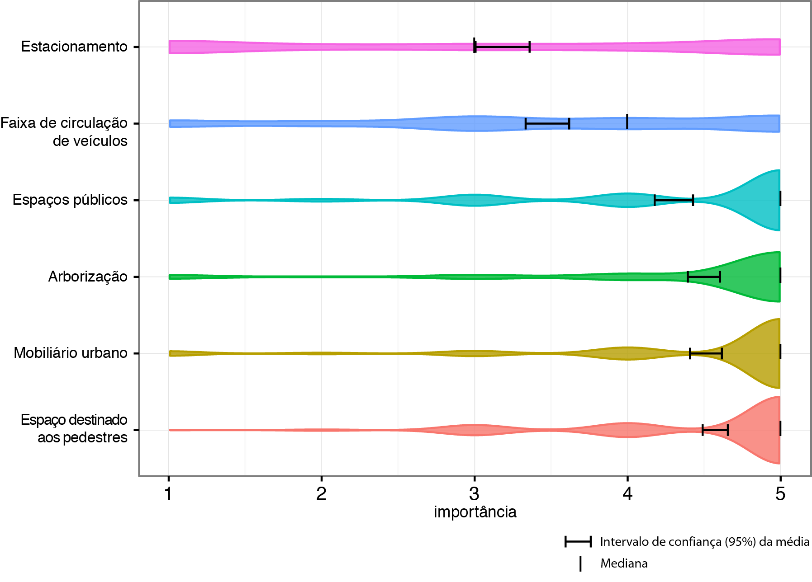
Fonte: Acervo do LabRua (2016).

Analisando as correlações entre as notas dadas pelos entrevistados sobre a importância dos seis aspectos perguntados sobre a rua, percebe-se dois grupos de características cujas notas são correlacionadas: um grupo com aspectos relacionados ao transporte motorizado individual e outro grupo relacionado com aspectos considerados positivos à qualidade de vida urbana. Notadamente há uma correlação entre estacionamento e faixa de circulação de veículos, assim como espaços públicos e mobiliário urbano, e espaço destinado ao pedestre e mobiliário urbano. Essas correlações têm valores moderados e são mostradas na Figura 10.

Figura 10 - Correlações (coeficiente de correlação de Kendall) entre as notas dadas pelos entrevistados sobre a importância dos seis aspectos perguntados sobre a rua.
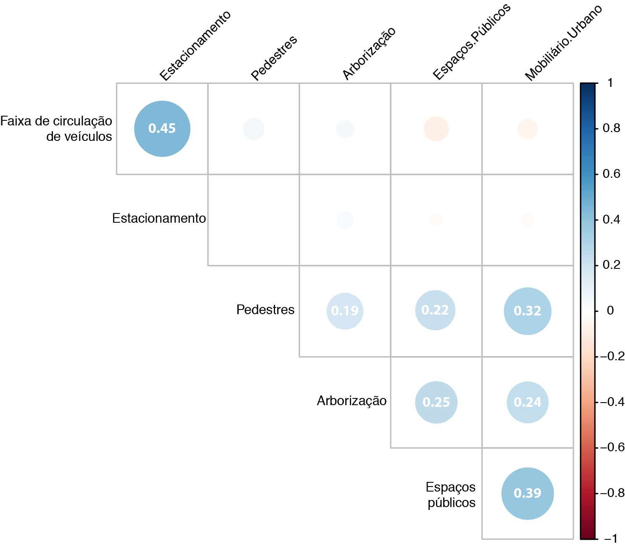
Fonte: Acervo do LabRua (2016).

4 CONCLUSÃO

O estudo apresentado neste artigo buscou analisar a percepção dos seus usuários sobre o espaço das ruas destinado aos distintos modais de transporte, incluindo espaço de circulação de veículos, espaço para o pedestre e estacionamento, e aspectos relacionados à qualidade do espaço público, como arborização e mobiliário urbano. Esta análise contribui para o diagnóstico do Centro Histórico da cidade de Campina Grande e, assim, objetiva gerar subsídios para repensar e propor um desenho urbano mais adequado, em que contemple todas as problemáticas inerentes ao patrimônio cultural, aos conceitos de mobilidade urbana atuais, priorizando os meios de transporte não motorizados, e à sustentabilidade para a área em estudo.
Ao longo da exposição dos resultados das análises, três pontos principais se mostraram interessante de serem discutidos. Considerando que (i) a distribuição de renda dos usuários entrevistados, segundo a classificação do IBGE, é da classe de renda D ou inferior, há a necessidade de direcionar as intervenções na área estudada também por pessoas destas classes; (ii) a maioria dos entrevistados não foram de carro ou não estacionaram na área de estudo; e, (iii) 41% dos deslocamentos em cidades do porte de Campina Grande são feitos à pé (ANTP, 2012). Essas constatações sugerem que não há maiores problemas em diminuir o número de estacionamentos para carros nas ruas do núcleo central da cidade de Campina Grande, diferente do que é pregado pela CDL. Ademais, é importante ressaltar o incentivo para que mais pessoas acessem o centro utilizando outros modais de deslocamento que não seja o transporte individual motorizado.
Um dado que pode ser estudado mais detalhadamente em outro momento, é a baixa representatividade de pessoas de classe mais alta na área em estudo. Uma hipótese é que esteja havendo redução de acesso ao centro comercial da cidade devido à dificuldade em estacionar na área. No entanto, o que os resultados aqui apresentados demonstram é que a importância dada ao estacionamento pelos usuários do espaço estudado é baixa e que, aqueles que estacionam na área, já buscam lugares que não seja os espaços nas ruas destinado a esse fim. Uma desenho urbano que contemple a melhoria do espaço nas ruas para o pedestre, com diminuição da área destinado ao estacionamento se apresenta, aqui, como possível, aliado à uma política de melhoria do transporte público existente. Assim sendo, tais providências possibilitam também a utilização de meios de transporte não motorizados. Ressaltamos, todavia, que a área em questão se trata de um perímetro protegido pelo IPHAEP, portanto, qualquer política de mobilidade que seja feita na área deve reduzir impactos nas edificações de caracter histórico.
Desse modo, em concordância com a ideia de reduzir estacionamentos, constatamos também que a grande maioria dos entrevistados acharam mais importante o espaço destinado ao pedestre que para o carro, sendo, portanto, bem-vinda a provisão de mais espaço para pedestre. Além disso, os espaços públicos, mobiliários urbanos e arborização também são muito importantes para pelo menos 65% dos entrevistados. Essa quantificação pode guiar o desenvolvimento de propostas de redesenho para esta região do Centro de Campina Grande que sejam baseadas em dados.
Apesar dos avanços ocorridos nos últimos anos em relação aos planos urbanísticos, Villaça (2012) e Maricato (2015) ressaltam que esses planos ainda seguem os interesses da classe dominantes, àqueles que, portanto, possuem mais carros. Ainda que uma maioria na cidade de Campina Grande não use o automóvel para se deslocar até o centro, o que predomina no centro é uma elite da cidade buscando aplicar padrões que não necessariamente refletem aos anseios e necessidades de seus usuários, que culmina em propostas, como as que foram apresentadas no último ano, de aumento nas vagas de estacionamento em detrimento da qualidade urbana e do respeito ao patrimônio histórico.
Nossos resultados evidenciam, portanto, a necessidade de uma discussão ampla sobre as direções de alteração do Centro que abranja toda a população, atualmente discutidas apenas no âmbito do poder público de Campina Grande. Pois os resultados aqui apresentados indicam que, para os usuários, a importância é menor para modernização que promova a facilidade no estacionamento de veículos e em sua circulação, e que é mais desejável a modernização do Centro através da priorização de pedestres e da convivência social nos seus espaços públicos.

REFERÊNCIAS

ANTP, Associação Nacional de Transportes Públicos. Sistema de Informações da Mobilidade Urbana: Relatório Geral 2011. 2012

ARAÚJO, Adriano, SOUSA, Emmanuel. Necrologia de Maciel Pinheiro, 2011. Disponível em: <http://cgretalhos.blogspot.com/2011/08/raridadenecrologiademacielpinheiro.
html>. Acesso em 05 mar. 2015, 15:00h.

ARAÚJO, Adriano, SOUSA, Emmanuel. Memória fotográfica da rua Maciel Pinheiro, 2011.
Disponível em: <http://cgretalhos.blogspot.com/2010/10/memoriafotograficaruamacielpinheiro.
html>. Acesso em 05 mar. 2015, 18:00h.

MARICATO, Ermínia. Para Entender a Crise Urbana. São Paulo: Expressão Popular, 2015.

MELO, Maurício. Reforma urbana mudou o Centro na década de 1930, 2014. Disponível em
<http://sites.jornaldaparaiba.com.br/campina150/2014/04/29/reformaurbanamudouocentronadecadade1930/>. Acesso em 17 jun. 2015, 15:00h.

PARAÍBA. Decreto Estadual no 25.139/2004. Dispõe sobre a delimitação do Centro Histórico de
Campina Grande PB, 2004.

QUEIROZ, Marcus Vinícius Dantas. Quem te vê não te conhece mais: arquitetura e cidade de Campina Grande em transformação (19301950). Dissertação (Mestrado). Programa de PósGraduação em Arquitetura e Urbanismo da Escola de Engenharia de São Carlos, Universidade de São Paulo. São Carlos, 2008.

ROSSI, Lia Mônica. Art Déco Sertanejo e uma revitalização possível: programa Campina Grande Déco , Revista UFG, Ano XII nº 8, Julho 2010.

VILLAÇA, Flávio. Reflexões sobre as Cidades Brasileiras. São Paulo: Studio Nobel, 2012.

Breve currículo do autor
Breve currículo do autor
Breve currículo do autor
Breve currículo do autor
Breve currículo do autor
Breve currículo do autor
Breve currículo do autor
Breve currículo do autor
O IBGE define como classe D aquelas famílias que ganham de 2 a 4 salários mínimos.

